Отчёт по лабораторной работе №3

дисциплина: Математическое моделирование

Разважный Георгий Геннадиевич

Содержание

# Цель работы

Построить графики модели боевых действий.

# Задание

**Вариант 24**  
Между страной Х и страной У идет война. Численность состава войск исчисляется от начала войны, и являются временными функциями xt( ) и yt( ). В начальный момент времени страна Х имеет армию численностью 400 000 человек, а в распоряжении страны У армия численностью в 100 000 человек. Для упрощения модели считаем, что коэффициенты a b c h , , , постоянны. Также считаем Pt( ) и Q t( )непрерывные функции. Постройте графики изменения численности войск армии Х и армии У для следующих случаев:

1. Модель боевых действий между регулярными войсками $\frac{∂x}{∂t}=−0,31x\left(t\right)−0,76y\left(t\right)+sin\left(3t\right)$ $\frac{∂y}{∂t}=−0,8x\left(t\right)−0,21y\left(t\right)+cos\left(4t\right)$
2. Модель ведение боевых действий с участием регулярных войск и партизанских отрядов $\frac{∂x}{∂t}=−0,21x\left(t\right)−0,7y\left(t\right)+sin\left(10t\right)$ $\frac{∂y}{∂t}=−0,56x\left(t\right)y\left(t\right)−0,15y\left(t\right)+cos\left(10t\right)$

# Выполнение лабораторной работы

**1. Рассмотрим подробнее уравнения**

1.1. В первом случае потери, не связанные с боевыми действиями, описывают члены -c(t) и -by(t), а -ay(t) и -dx(t) отражают потери на поле боя. Также sin(t3) и cos(4t) учитывают возможность подхода подкрепления к войскам Х и У в течение одного дня.

1.2. Во втором случае в борьбу добавляются партизанские отряды и потери, не связанные с боевыми действиями, описывают члены -0,32x(t) и -0,43y(t), а -0,21y(t) и -0,7x(t)y(t) отражают потери на поле боя. Также sin(105) и cos(106) учитывают возможность подхода подкрепления к войскам Х и У в течение одного дня.

**2. Построение графиков численности войск**

2.1. Написал программу на Scilab для 1 случая:

x0 = 400000;  
y0 = 100000;  
t0 = 0;  
a = 0.31;  
b = 0.76;  
c = 0.8;  
h = 0.21;  
tmax = 1;  
dt = 0.05;  
t = [t0:dt:tmax];  
function p = P(t)  
p = sin(3*t);  
endfunction  
function q = Q(t)  
q = cos(4*t)+2;  
endfunction  
function dy = syst(t, y)  
dy(1) = - a*y(1) - b*y(2) + P(t);  
dy(2) = - c*y(1) - h*y(2) + Q(t);  
endfunction  
v0 = [x0;y0];  
y = ode(v0,t0,t,syst);  
scf(0);  
plot2d(t,y(1,:),style=2);  
xtitle('Модель боевых действий № 1','Шаг','Численность армии');  
plot2d(t,y(2,:), style = 5);  
xgrid();

Получил следующий график (см. рис. -@fig:001).

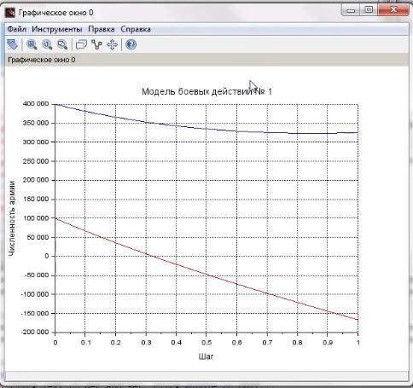

Рис. 1. График для 1 случая

2.2. Написал программу на Scilab для 2 случая:

x0 = 400000;  
y0 = 100000;  
t0 = 0;  
a = 0.31;  
b = 0.76;  
c = 0.8;  
h = 0.21;  
tmax = 1;  
dt = 0.05;  
t = [t0:dt:tmax];  
function p = P(t)  
p = sin(3*t);  
endfunction  
function q = Q(t)  
q = cos(4*t)+2;  
endfunction  
function dy = syst(t, y)  
dy(1) = - a*y(1) - b*y(2) + P(t);  
dy(2) = - c*y(1) - h*y(2) + Q(t);  
endfunction  
v0 = [x0;y0];  
y = ode(v0,t0,t,syst);  
scf(0);  
plot2d(t,y(1,:),style=2);  
xtitle('Модель боевых действий № 1','Шаг','Численность армии');  
plot2d(t,y(2,:), style = 5);  
xgrid();

Получил следующий график (см. рис. -@fig:002).

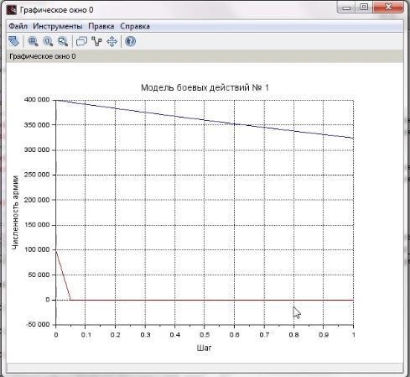

Рис. 2. График для 2 случая

# Выводы

Построил графики модели боевых действий.